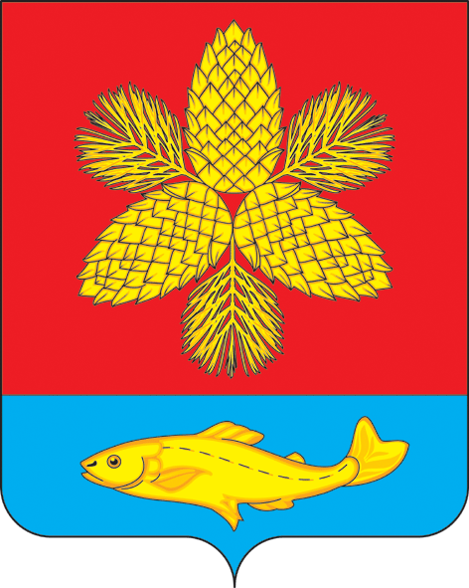

**Д У М А**

**ШКОТОВСКОГО МУНИЦИПАЛЬНОГО ОКРУГА**

**ПРИМОРСКОГО КРАЯ**

**Р Е Ш Е Н И Е**

|  |  |  |
| --- | --- | --- |
| 25.06.2024 г. | г. Большой Камень | № 139 |

**Об установлении порогового значения среднемесячного**

**дохода, приходящегося на каждого члена семьи или одиноко**

**проживающего гражданина, и стоимости имущества, находящегося**

**в собственности членов семьи или одиноко проживающего**

**гражданина и подлежащего налогообложению, в целях признания**

**граждан малоимущими и предоставления им по договорам социального**

**найма жилых помещений муниципального жилищного фонда на**

**территории Шкотовского муниципального округа**

В целях признания граждан малоимущими и предоставления им по договорам социального найма жилых помещений на территории Шкотовского муниципального округа, в соответствии с Федеральным законом от 06.10.2003 г. № 131-ФЗ «Об общих принципах организации местного самоуправления в Российской Федерации», статьей 14 Жилищного кодекса Российской Федерации, статьей 4 Закона Приморского края от 15.05.2006 г. № 360-КЗ «О порядке признания органами местного самоуправления Приморского края граждан малоимущими в целях предоставления им жилых помещений по договорам социального найма», муниципальным правовым актом Шкотовского муниципального округа от 27.10.2015 г. № 20-МПА «Об обеспечении жилыми помещениями малоимущих граждан, признанных нуждающимися в жилых помещениях, предоставляемых по договорам социального найма на территории Шкотовского муниципального округа (в редакции решения Думы Шкотовского муниципального округа от 23.04.2024 г. № 124), в связи с формированием структуры Администрации Шкотовского муниципального округа, на основании Закона Приморского края от 27.01.2023 г. № 288-КЗ «О Шкотовском муниципальном округе Приморского края», решения Думы Шкотовского муниципального округа от 27.06.2023 г. № 13 «О правопреемстве вновь образованного муниципального образования Шкотовский муниципальный округ», руководствуясь ст. 26 Устава, Дума Шкотовского муниципального округа

**РЕШИЛА:**

1. Установить пороговое значение среднемесячного дохода, приходящегося на каждого члена семьи или одиноко проживающего гражданина, в размере равном трехкратной величине прожиточного минимума на душу населения с учетом основных социально-демографических групп населения, действующего на территории Приморского края на момент подачи заявления.

2. Установить пороговое значение стоимости имущества, находящегося в собственности членов семьи или одиноко проживающего гражданина и подлежащего налогообложению, в размере равном двенадцатикратному размеру средней рыночной стоимости одного квадратного метра общей площади жилого помещения в многоквартирных домах, сложившуюся на территории Шкотовского муниципального округа.

3. Установить, что для определения порогового значения стоимости имущества, находящегося в собственности членов семьи или одиноко проживающего гражданина и подлежащего налогообложению, применяется средняя рыночная стоимость одного квадратного метра общей площади жилого помещения, ежегодно устанавливаемая решением Думы Шкотовского муниципального округа.

4. Решение подлежит опубликованию в газете «Взморье» и размещению на официальном сайте Администрации Шкотовского муниципального округа.

5. Со дня вступления в силу настоящего решения признать утратившим силу следующие решения Думы Шкотовского муниципального района Приморского края:

- от 26.02.2019 г. № 302 «Об установлении порогового значения среднемесячного дохода, приходящегося на каждого члена семьи или одиноко проживающего гражданина, и стоимости имущества, находящегося в собственности членов семьи или одиноко проживающего гражданина и подлежащего налогообложению, в целях признания граждан малоимущими и предоставления им по договорам социального найма жилых помещений муниципального жилищного фонда на территориях Подъяпольского, Романовского, Новонежинского, Центральненского и Штыковского сельских поселений Шкотовского муниципального района»;

- от 25.01.2022 г. № 130 «О внесении изменений в решение Думы Шкотовского муниципального района Приморского края «Об установлении порогового значения среднемесячного дохода, приходящегося на каждого члена семьи или одиноко проживающего гражданина, и стоимости имущества, находящегося в собственности членов семьи или одиноко проживающего гражданина и подлежащего налогообложению, в целях признания граждан малоимущими и предоставления им по договорам социального найма жилых помещений муниципального жилищного фонда на территориях Подъяпольского, Романовского, Новонежинского, Центральненского и Штыковского сельских поселений Шкотовского муниципального района».

6. Решение вступает в силу со дня его официального опубликования.

7. Контроль за исполнением настоящего решения возложить на постоянную комиссию Думы Шкотовского муниципального округа по бюджету, налогам, муниципальному имуществу и соблюдению законодательства (Семенцова).

Председатель Думы Шкотовского

муниципального округа О.В. Кан